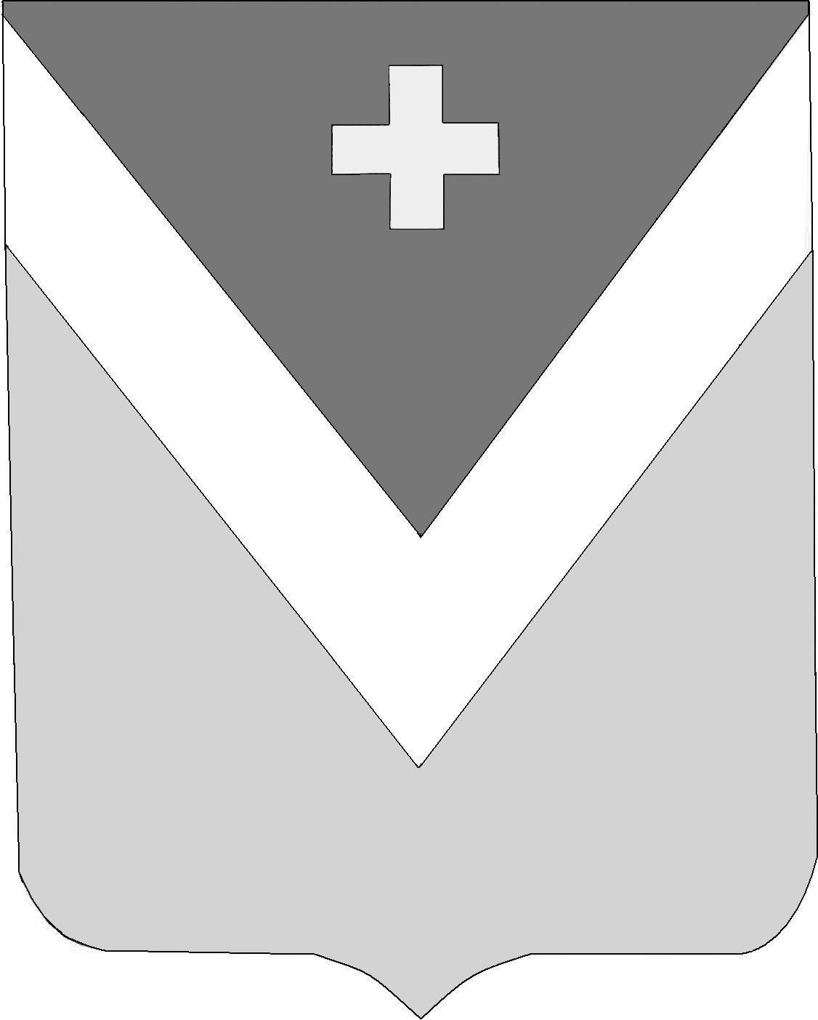

Р А Й О Н Н О Е С О Б Р А Н И Е
муниципального района «Спас-Деменский район»

Калужской области

Р Е Ш Е Н И Е
г. Спас-Деменск
от 18.04.2023 года № 213

О принятии в муниципальную собственность
МР «Спас-Деменский район» безвозмездно
передаваемого имущества МО сельского
поселения «Деревня Болва»

Руководствуясь Федеральным Законом № 131-ФЗ « Об общих принципах организации местного самоуправления в Российской Федерации», Уставом муниципального образования МР "Спас-Деменский район", на основании Решения Сельской Думы СП «Деревня Болва» № 141 от 29.03.2023г.

Районное Собрание муниципального района

РЕШИЛО:

- Принять безвозмездно в муниципальную собственность муниципального района «Спас-Деменский район» из муниципальной собственности сельского поселения «Деревня Болва» Спас-Деменского района имущество:
– водопроводную сеть, протяженностью 2444п.м. кадастровый номер 40:18:000000:247, расположенную по адресу: Калужская область, Спас-Деменский район, д. Болва.
2. Настоящее Решение вступает в силу со дня его официального опубликования.

П.п.
Глава муниципального района
«Спас-Деменский район» В.Н.Фитисова.

